Министерство образования и науки Российской Федерации

ФЕДЕРАЛЬНОЕ ГОСУДАРСТВЕННОЕ БЮДЖЕТНОЕ ОБРАЗОВАТЕЛЬНОЕ УЧРЕЖДЕНИЕ ВЫСШЕГО ПРОФЕССИОНАЛЬНОГО ОБРАЗОВАНИЯ «САРАТОВСКИЙ ГОСУДАРСТВЕННЫЙ УНИВЕРСИТЕТ   
ИМЕНИ Н.Г.ЧЕРНЫШЕВСКОГО»

Кафедра информатики и программирования

**Реализация алгоритма решения одномерного уравнения теплопроводности**

КУРСОВАЯ РАБОТА

студента (ки) 2 курса 241 группы  
направления 010500.62 Математическое обеспечение и администрирование информационных систем (профиль Параллельное программирование)

факультета компьютерных наук и информационных технологий

Акимова Артемия Андреевича

Научный руководитель

доцент, к. ф.-м. н. _____________ К. П. Вахлаева

подпись, дата

Зав.кафедрой

доцент, к. ф.-м. н. _____________ А. Г. Федорова

подпись, дата

Саратов 2015

Содержание

1. Введение 3

2. Явление теплопроводности 4

2.1 Определение явления 4

2.2 Температурные поля 4

2.3 Одномерный случай 5

3. Метод конечных разностей 7

4. Математическая формулировка задачи теплопроводности 8

4.1 Геометрический смысл и его математическая интерпретация 8

4.2 Построения разностной схемы 9

5. Неявная разностная схема 10

5.1 Решение СЛАУ 10

5.2 Корректность решения 12

5.3 Блок-схема реализации алгоритма неявной разностной схемы 13

5.4 Результат вычислительных экспериментов 14

6.Явная схема 16

6.1 Метод и его корректность 16

6.2 Блок-схема реализации алгоритма явной разностной схемы 17

6.3 Результат вычислительных экспериментов 18

7. ЗАКЛЮЧЕНИЕ 20

8. Список литературы 21

Приложение А. Неявная схема 22

Приложение Б. Явная схема 25

# 1. Введение

Численное моделирование процессов теплообмена в настоящее время приобретает все более значительную роль так как современной науки и техники необходим достоверный прогноз таких процессов, экспериментальное изучение которых в лабораторных или натурных условиях очень сложно и дорого, а в некоторых случаях просто невозможно*.*

Целью работы является реализация алгоритма решения дифференциальных уравнений в частных производных на примере решения задачи теплопроводности.

Данная цель предполагает решение следующих основных задач:

* изучение неявной и явной разностных схем для уравнения теплопроводности в одномерном стержне;
* реализация неявной разностной схемы методом прогонки и явной разностной схемы прямым методом;
* изучение устойчивости реализованных схем.

# 2. Явление теплопроводности

2.1 Определение явления

Явление теплопроводности представляет собой процесс распространения энергии при непосредственном соприкосновении отдельных частиц тела или отдельных тел, имеющих различные температуры. Теплопроводность обусловлена движением микрочастиц вещества.

Всякое физическое явление в общем случае сопровождается изменением в пространстве и времени существенных для данного явления физических величин. Процесс теплопроводности может иметь место только при условии, что в различных точках тела температура неодинакова. В общем случае процесс передачи теплоты теплопроводностью в твердом теле сопровождается изменением температуры как в пространстве, так и во времени.

Аналитическое исследование теплопроводности сводиться к изучению пространственно-временного изменения температуры.

2.2 Температурные поля

Различают стационарное и нестационарное температурные поля. Уравнение t=f(x,y,z,τ) является записью наиболее общего вида температурного поля, когда температура изменяется с течением времени и от одной точки к другой. Такое поле отвечает неустановившемуся тепловому режиму теплопроводности и носит название нестационарного температурного поля.

$сρ\frac{∂u}{∂t}=\frac{∂}{∂x}\left(λ\frac{∂u}{∂x}\right)+\frac{∂}{∂y}\left(λ\frac{∂u}{∂y}\right)+\frac{∂}{∂z}\left(λ\frac{∂u}{∂z}\right)+f\left(x,y,z,t\right)$ (1)

Это уравнение (уравнение Фурье – Кирхгофа) устанавливает связь между временным и пространственным изменением температуры в любой точке тела. Здесь ρ – плотность, *c* **–** удельная теплоемкость, λ – коэффициент теплопроводности, при этом может зависеть от температуры, являясь линейной функцией от температуры, *f*(*x*, *y*, *z*, *t*) – мощность внутренних источников тепловыделения.

Уравнение (1) описывает множество вариантов развития процесса теплопроводности. Чтобы из бесчисленного количества этих вариантов выбрать один и дать его полное математическое описание, к соотношению (1) необходимо добавить условия однозначности, которые содержат геометрические, физические, начальные и граничные условия.

Геометрические условия определяют форму и размеры тела, в котором протекает изучаемый процесс. Физические условия определяют теплофизические характеристики тела λ, ρ, *c*. Временные условия содержат распределение температуры в теле в начальный момент времени:

*t*  0 : *u* *f* *x*, *y*, *z* – в общем виде.

При равномерном распределении температуры в теле начальное

условие упрощается: *t*  0 : *u*  *u*0  const. Граничные условия первого рода – задается распределение температуры на поверхности (или границе) тела для каждого момента времени: *u*  *uw* *x*, *y*, *z*,*t* 

2.3 Одномерный случай

Дифференциальное уравнение (1) вместе с условиями однозначности дает полную математическую формулировку краевой задачи теплопроводности.

При решении конкретных краевых задач нестационарной теплопроводности можно, применяя методы математического моделирования, добиться существенного упрощения общей математической постановки. Так, если для рассматриваемого процесса:

$$\frac{∂^{2}u}{∂x^{2}}≫\frac{∂^{2}u}{∂y^{2}} и \frac{∂^{2}u}{∂x^{2}}≫\frac{∂^{2}u}{∂z^{2}}$$

то можно вместо уравнения (1) ограничиться одномерным нестационарным уравнением кондуктивного теплопереноса

$сρ\frac{∂u}{∂t}=\frac{∂}{∂x}\left(λ\frac{∂u}{∂x}\right)+f\left(x,t\right)$ (2)

которое вместе с условиями однозначности дает более простую математическую формулировку краевой задачи. Есть много практически значимых случаев, когда решение уравнения (2) достаточно для полного описания рассматриваемого процесса.

# 3. Метод конечных разностей

Сформулированное уравнение (1) с соответствующими краевыми условиями (начальными и граничными) будем решать численно, т.е. воспользуемся возможностями ЭВМ. Численным решением называется решение, полученное в виде таблицы чисел.

При решении дифференциального уравнения в частных производных наиболее часто используется метод конечных разностей (МКР) [1]. Идея МКР решения краевых задач весьма проста и видна уже из самого названия: вместо производных в дифференциальном уравнении используются их конечноразностные аппроксимации. При построении дискретных аппроксимаций краевых дифференциальных задач нужно стремиться увязать две, возможно, противоречивые цели: хорошее качество аппроксимации и эффективное устойчивое решение получающихся при этом алгебраических систем.

При использовании МКР для задач теплопроводности твердое тело представляют в виде совокупности узлов. Аппроксимируя (заменяя) частные производные дифференциального уравнения (1) конечными разностями получают систему линейных алгебраических уравнений для определения температуры, как локальной характеристики в каждом узле сетки. Полученная система является незамкнутой, для ее замыканию используют разностное представление граничных условий. В результате получают замкнутую систему линейных алгебраических уравнений, которую решают численными методами с помощью ЭВМ.

# 4. Математическая формулировка задачи теплопроводности

4.1 Геометрический смысл и его математическая интерпретация

Процесс распространения тепла в одномерном стержне $0<x<L$ описывается уравнением теплопроводности

$$сρ\frac{∂u}{∂t}=\frac{∂}{∂x}\left(λ\frac{∂u}{∂x}\right)+f\left(x,t\right) (2)$$

Анализируется теплопередача через плоскую бесконечную пластину или изолированный стержень (рис. 1). На одной границе пластины поддерживается постоянная температура $u_{1}$, на другой границе – температура $u_{2}$. Начальная температура равна $u_{0}$, источники тепловыделения внутри пластины отсутствуют.

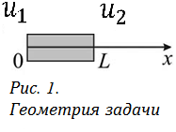

Где $u=u(x,t)$– температура в точке $x$ стержня в момент $t$, $с$– теплоемкость единицы массы, $ρ$– плотность, $сρ$– теплоемкость единицы длины, $λ$– коэффициент теплопроводности, $f_{}$- плотность тепловых источников.

При заданных условиях температура будет изменяться только в направлениях, перпендикулярных границе стержня, в связи с этим дифференциальное уравнение $\left(1\right)$ преобразуется к виду (2)

$$сρ\frac{∂u}{∂t}=λ\frac{∂^{2}u}{∂x^{2}}$$

$0≤x≤L, 0≤t≤T$ (3)

$$u\left(x,0\right)=u_{0}(x),u\left(0,t\right)=u_{1}(x), u\left(L,t\right)=u_{2}(t)$$

Для того чтобы дать полное математическое описание рассматриваемой задачи, необходимо еще задать физические условия однозначности. Если пластина изготовлена из стали, то  = 46 Вт/(мºC), ρ = 7800 кг/м3, *с* = 460 Дж/(кгºC).

4.2 Построения разностной схемы

Эту задачу в полной математической постановке будем решать методом конечных разностей на равномерной сетке. Для построения разностной схемы в области $D=\{0≤x≤L, 0≤t≤T\}$ введем сетку

$${ ω}_{hτ}=\{(x_{i},t_{j}):{ x}_{i}=ih, 0≤i≤n, h=\frac{L}{n-1},{ t}_{j}=jτ,0≤j≤m, τ=T/100\}$$

с шагами $h$ по $x$ и $τ$ по $t$.

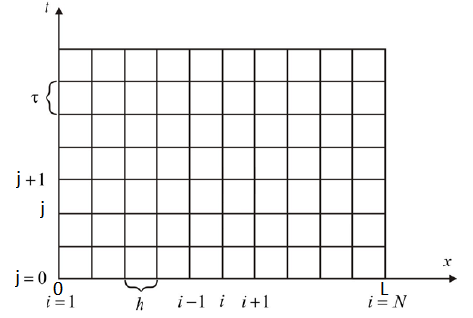

# 5. Неявная разностная схема

5.1 Решение СЛАУ

Определим значение температуры в i-ом узле в момент времени:

*t*  *tn*  *j* как *u**xi* ,*tn*   

Здесь τ - шаг интегрирования по временной координате, j – номер шага по времени.

Используя приближенные формулы вычисления производных

$$({\frac{∂u}{∂t})}_{ij}≈\frac{u{j+1 \atop i}-u{j \atop i}}{τ} , ({\frac{∂^{2}u}{∂x^{2}})}_{ij}≈\frac{u{j \atop i+1}-2u{j \atop i}+u{j \atop i-1}}{h^{2}}$$

можно записать разностную схему вида

$$\frac{cρ}{λ } \frac{v{j+1 \atop i}-v{j \atop i}}{τ}=σ\frac{v{j+1 \atop i+1}-2v{j+1 \atop i}+v{j-1 \atop i-1}}{h^{2}}+\left(1-σ\right)\frac{v{j \atop i+1}-2v{j \atop i}+v{j \atop i-1}}{h^{2}} \left(4\right)$$

$$v{0 \atop i}=u_{0}(x_{i}),v{j \atop 0}=u_{1}(t_{j}),v{j \atop n}=u_{2}(t_{j})$$

$$0≤i≤n, 0≤j≤m$$

где $v{j \atop i}$ сеточная функция, являющаяся точным решением разностной схемы и аппроксимирующая точное решение дифференциального уравнения в узлах сетки; $σ$- параметр, называемый весом.

В общем случае (4) определена на шеститочечном шаблоне (рис.3) 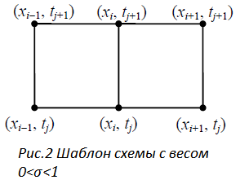

В случае $σ=1$ схема (4) приобретает вид

$$cρ\frac{v{j+1 \atop i}-v{j \atop i}}{τ}=λ\frac{v{j+1 \atop i+1}-2v{j+1 \atop i}+v{j-1 \atop i-1}}{h^{2}}$$

Выбранную схему аппроксимации частных производных можно графически представить следующим образом:

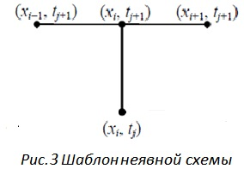

Сформулированный выше способ аппроксимации производных называется неявным потому, что поле температуры на новом временном слое представлено неявно, т.е. для его определения необходимо решать систему уравнений (4).

Полученную систему можно свести к наиболее общему виду

$$A_{i}v{j+1 \atop i+1}-B_{i}v{j+1 \atop i}+C_{i}v{j+1 \atop i-1}=F_{i}, (5)$$

$$0<i<n$$

$$v{j+1 \atop 0}=u_{1}(t_{j+1}),v{j+1 \atop n}=u_{2}(t_{j+1})$$

$$A_{i}=C_{i}=\frac{λ}{h^{2}}, B_{i}=\frac{cρ}{τ }+\frac{2λ}{h^{2}}, F_{i}=-\frac{cρ}{τ }v{j \atop i}$$

Такие уравнения называют трехточечными разностными уравнениями второго порядка. Система (5) имеет трехдиагональную структуру. В связи с тем, что рассматривается нестационарная задача, систему (5) необходимо решать на каждом шаге по времени.

Предположим, что существуют такие наборы чисел $α_{i} и β_{i}$, при которых $$v{j+1 \atop i}=α_{i}*v{j+1 \atop i+1}+β_{i} (6)$$

т.е. трехточечное уравнение второго порядка (5) преобразуется в двухточечное уравнение первого порядка (6). Уменьшим в связи (6) индекс на единицу и полученное выражение $v{j+1 \atop i-1}=α_{i-1}*v{j+1 \atop i}+β_{i-1}$ подставим в данное уравнение (5)

$$A_{i}v{j+1 \atop i+1}-B_{i}v{j+1 \atop i}+C_{i}{*α}_{i-1}*v{j+1 \atop i}+C_{i}*β_{i-1}=F_{i},$$

откуда получаем $$v{j+1 \atop i}=\frac{A_{i}}{B_{i}-C_{i}{*α}_{i-1}}v{j+1 \atop i+1}+ \frac{C_{i}*β_{i-1}-F_{i}}{B_{i}-C_{i}{*α}_{i-1}}$$

Последнее равенство имеет вид (6) и будет точно с ним совпадать, если при всех $i=2,3,…,N-1$ выполняются соотношения

$$α_{i}=\frac{A_{i}}{B_{i}-C_{i}{*α}_{i-1}} и β_{i}=\frac{C_{i}*β_{i-1}-F_{i}}{B_{i}-C_{i}{*α}_{i-1}} (7)$$

Для определения $α_{i} и β_{i}$ из (7) необходимо знать $α_{1} и β_{1}$, которые находятся из левого граничного условия.  
Далее по формулам (7) последовательно находятся $v{j+1 \atop N-1},v{j+1 \atop N-2},…,v{j+1 \atop 2}$, при условии, что $v{j+1 \atop N}$ найдено из правого граничного условия.

Таким образом, решение уравнений вида (5) описываемым способом, называемым методом прогонки, сводится к вычислениям по трем формулам: нахождение так называемых прогоночных коэффициентов ${ α}_{i} и β_{ i },$ по формулам (7) при i=2…N-1 (прямая прогонка) и затем получение неизвестных $v{j+1 \atop i}$ по формуле (6) i = N −1…2.

5.2 Корректность решения

Для успешного применения метода прогонки нужно, чтобы в процессе вычислений не возникло ситуаций с делением на нуль, а при больших размерностях систем не должно быть быстрого роста погрешностей округлений.

Будем называть прогонку корректной, если знаменатели прогоночных коэффициентов (8) не обращаются в нуль, и устойчивой, если

$\left|{ α}_{i}\right|<1 при i=2,3,…,N-1$.

В [1] доказана теорема, представляющая достаточные условия корректности и устойчивости прогонки уравнений (5):

$$\left|B_{i}\right|<\left|A_{i}\right|+\left|C_{i}\right| ∀i=2,3,…,N-1 и \left|{ α}_{1}\right|<1=> \left|{ α}_{i}\right|<1 ,$$

которые во многих приложениях метода выполняются автоматически.

Таким образом, разностные соотношения, аппроксимирующие дифференциальную задачу (3), (4), имеют следующий вид: Таким образом, разностные соотношения, аппроксимирующие дифференциальную задачу (3), (4), имеют следующий вид:

$cρ\frac{v{j+1 \atop i}-v{j \atop i}}{τ}=λ\frac{v{j+1 \atop i+1}-2v{j+1 \atop i}+v{j-1 \atop i-1}}{h^{2}}$ (8) $$v{0 \atop i}=u_{0}\left(x_{i}\right),v{j \atop 0}=u_{1}\left(t_{j}\right),v{j \atop n}=u_{2}\left(t_{j}\right) (9)$$

$$0≤i≤n, 0≤j≤m$$

Аппроксимация дифференциальной задачи (3) конечно- разностной (8), (9) выполнена с первым порядком точности по времени *t* и вторым по пространственной координате *h*. При этом неявная разностная схема является абсолютно устойчивой, т.е. можно проводить интегрирование краевой задачи (3) с любым разностным шагом по времени. Шаг по времени выбирается таким образом, чтобы весь интервал времени разбивался хотя бы на 10 шагов (желательно больше).

5.3 Блок-схема реализации алгоритма неявной разностной схемы

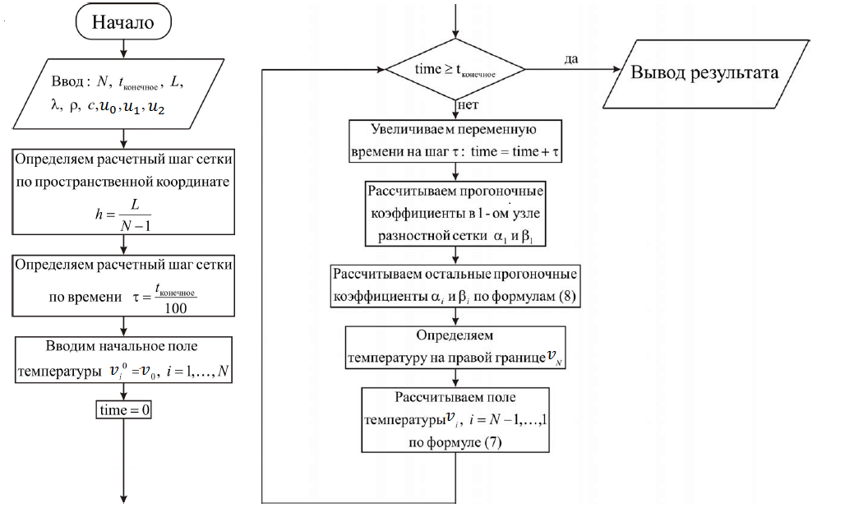

5.4 Результат вычислительных экспериментов

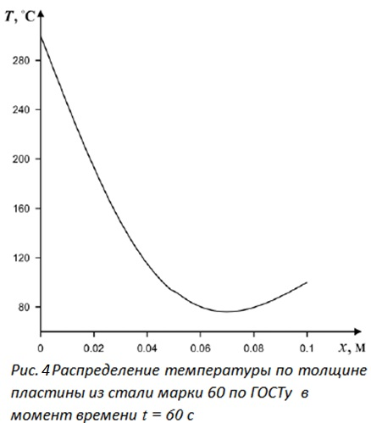

Толщина пластины L = 0.1

Число узлов по координате N = 4

Коэффициент теплопроводности материала пластины= 46

Плотность материала пластины = 7800

Теплоемкость материала пластины с = 460

Начальная температура u0 = 20

Температура на границе x = 0, = 300

Температура на границе x = L, = 100

Результат получен с шагом по координате h = 0.0333333

Результат получен с шагом по времени $τ$ = 0.6

Температурное поле в момент времени t = 60

Таблица 1. Распределение температуры

|  |  |
| --- | --- |
| x, М | T, $℃$ |
| 0 | 300 |
| 0.0333333 | 138.776 |
| 0.0666667 | 80.6429 |
| 0.1 | 100 |

# 6.Явная схема

6.1 Метод и его корректность

В такой схеме явно определяется поле температуры и не нужно решать систему уравнений для определения прогоночных коэффициентов $α_{i} и β_{i}$. Рассмотрим ту же задачу, но уже с использованием явной схемы.

Отличие явной схемы от неявной заключается в аппроксимации диффузионного слагаемого, а именно, во временном слое на котором рассматривается неизвестное поле температуры, т.е. случае $σ=0$ схема (4) приобретает вид

$$cρ \frac{v{j+1 \atop i}-v{j \atop i}}{τ}=λ\frac{v{j \atop i+1}-2v{j \atop i}+v{j \atop i-1}}{h^{2}} (10)$$

$$v{0 \atop i}=u_{0}\left(x_{i}\right),v{j \atop 0}=u_{1}\left(t_{j}\right),v{j \atop n}=u_{2}\left(t_{j}\right) (11)$$

$$0≤i≤n, 0≤j≤m$$

Графически явную разностную схему можно представить следующим образом:

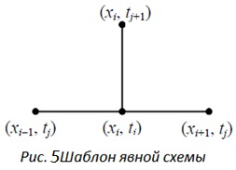

Из шаблона (рис. 5) видно, что для определения неизвестного поля температуры никакой системы уравнений для $α_{i} и β_{i}$ решать не требуется.

Таким образом, мы получили простую систему линейных алгебраических уравнений для нахождения распределения температуры в пластине в различные моменты времени. Аппроксимация дифференциальной задачи (3) конечно-разностной (10), (11) выполнена также с первым порядком по времени *t* и вторым по пространственной координате *h*. Но чтобы решение конечно-разностной задачи (8), (9) сходилось к решению дифференциальной задачи, достаточно выполнение следующего условия (условие устойчивости разностной схемы): $τ≤\frac{{ρсh}^{2}}{2λ}$.

Из этого условия определяется шаг интегрирования по временной координате.

Таким образом, явная разностная схема является условно устойчивой и требует специальных мероприятий по оценке возможности ее использования.

6.2 Блок-схема реализации алгоритма явной разностной схемы

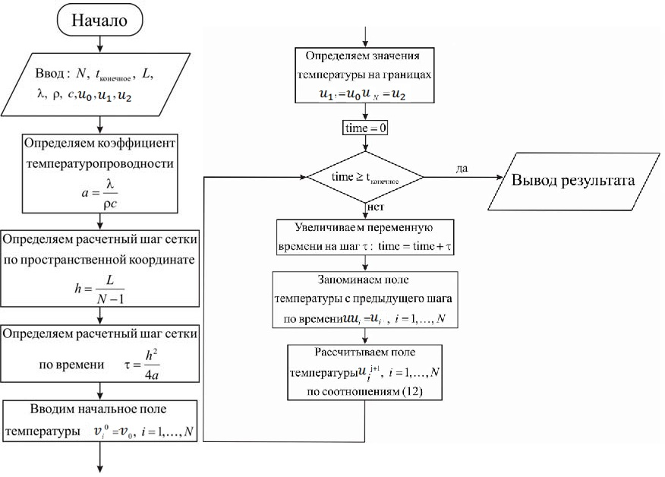

6.3 Результат вычислительных экспериментов

**

Толщина пластины L = 0.1

Число узлов по координате N = 4

Коэффициент теплопроводности материала пластины= 46

Плотность материала пластины = 7800

Теплоемкость материала пластины с = 460

Начальная температура u0 = 20

Температура на границе x = 0, = 300

Температура на границе x = L, = 100

Результат получен с шагом по координате h = 0.0333333

Результат получен с шагом по времени $τ$ = 0.6

Температурное поле в момент времени t = 60

Таблица 2. Распределение температуры

|  |  |
| --- | --- |
| x, М | T, $℃$ |
| 0 | 300 |
| 0.0333333 | 138.776 |
| 0.0666667 | 80.6429 |
| 0.1 | 100 |

# 7. ЗАКЛЮЧЕНИЕ

В ходе работы были рассмотрены методы решения задачи теплопроводности, описываемой дифференциальным уравнением в частных производных для одномерного стержня.

Был показан способ аппроксимации дифференциального уравнения в частных производных системой линейных алгебраических уравнений для решаемой задачи, применением конечных разностей.

Построены неявная и явная схемы и программно реализованы на языке С.

На основе этих схем было проведено сравнение корректности и устойчивости различных реализаций.

Показано, что неявная схема более устойчива на различном объеме входных данных.

# 8. Список литературы

1. Вержбицкий В.М. Основы численных методов. – М.: Высшая школа, 2002. – 840 c.
2. Самарский А.А. Теория разностных схем. – М.: Наука, 1977. – 656 с.
3. Кузнецов Г.В., Шеремет М.А. Разностные методы решения задач теплопроводности: учебное пособие. / Г.В. Кузнецов, М.А. Шеремет. – Томск: Изд-во ТПУ, 2007. – 172 с.
4. Баркалов К.А. Образовательный комплекс «Параллельные численные методы» Нижний Новгород 2011
5. Самарский А.А., Вабищевич П.Н. Вычислительная теплопередача. – М.: Едиториал УРСС, 2003. – 782 с.

# Приложение А. Неявная схема

#include <iostream>

#include <cmath>

#include <stdio.h>

#include <fstream>

#include<iomanip>

using namespace std ;

ifstream infile("input.txt");

ofstream outfile("output.txt");

int main()

{

setlocale(LC_ALL, "Russian");

int i, N ;

double T[500], alfa[500], beta[500];

double ai, bi, ci, fi;

double lamda, ro, c, h, tau;

double Tl, T0, Tr, L, t_end, time;

infile>>N;

infile>>t_end;

infile>>L;

infile>>lamda;

infile>>ro;

infile>>c;

infile>>T0;

infile>>Tl;

infile>>Tr;

h=L/(N-1);

tau=t_end/100;

for (i=1; i<=N;i++)

T[i]=T0;

time=0;

while (time<t_end)

{

time=time+tau;

alfa[1]=0;

beta[1]=Tl;

for (i=2; i<= N-1;i++)

{

ai=lamda/(h*h);

bi=2*lamda/(h*h)+ro*c/tau;

ci=lamda/(h*h);

fi=-ro*c*T[i]/tau;

alfa[i]=ai/(bi-ci*alfa[i-1]);

beta[i]=(ci*beta[i-1]-fi)/(bi-ci*alfa[i-1]);

}

T[N]=Tr;

for (i= N-1; i>0 ;i--)

T[i]=alfa[i]*T[i+1]+beta[i];

}

outfile<<"Толщина пластины L = "<<L<<endl;

outfile<<"Число узлов по координате N = "<<N<<endl;

outfile<<"Коэффициент теплопроводности материала пластины lamda = "<<lamda<<endl;

outfile<<"Плотность материала пластины ro = "<<ro<<endl;

outfile<<"Теплоемкость материала пластины с = "<<c<<endl;

outfile<<"Начальная температура T0 = "<<T0<<endl;

outfile<<"Температура на границе x = 0, Tl = "<<Tl<<endl;

outfile<<"Температура на границе x = L, Tr = "<<Tr<<endl;

outfile<<"Результат получен с шагом по координате h = "<<h<<endl;

outfile<<"Результат получен с шагом по времени tau = "<<tau<<endl;

outfile<<"Температурное поле в момент времени t = "<<t_end<<endl;

for (i=1; i<= N ;i++)

outfile<<" "<<h*(i-1)<<" "<<T[i]<<endl;

return 0;

}

# Приложение Б. Явная схема

#include <iostream>

#include <cmath>

#include <stdio.h>

#include <fstream>

#include<iomanip>

using namespace std ;

ifstream infile("input.txt");

ofstream outfile("output.txt");

int main()

{

setlocale(LC_ALL, "Russian");

int i, N ;

double T[500], TT[500];

double a, lamda, ro, c, h, tau;

double Tl, T0, Tr, L, t_end, time ;

infile>>N;

infile>>t_end;

infile>>L;

infile>>lamda;

infile>>ro;

infile>>c;

infile>>T0;

infile>>Tl;

infile>>Tr;

a=lamda/(ro*c);

h=L/(N-1);

tau=0.25*(h*h)/a;

for (i=2; i<= N-1;i++)

T[i]=T0;

T[1]=Tl;

T[N]=Tr;

time=0;

while (time<t_end)

{

time=time+tau;

for (i=1; i<= N;i++)

TT[i]=T[i];

for (i=2; i<= N-1;i++)

T[i]=TT[i]+a*tau/(h*h)*(TT[i+1]-2.0*TT[i]+TT[i-1]);

}

outfile<<"Толщина пластины L = "<<L<<endl;

outfile<<"Число узлов по координате N = "<<N<<endl;

outfile<<"Коэффициент теплопроводности материала пластины lamda = "<<lamda<<endl;

outfile<<"Плотность материала пластины ro = "<<ro<<endl;

outfile<<"Теплоемкость материала пластины с = "<<c<<endl;

outfile<<"Начальная температура T0 = "<<T0<<endl;

outfile<<"Температура на границе x = 0, Tl = "<<Tl<<endl;

outfile<<"Температура на границе x = L, Tr = "<<Tr<<endl;

outfile<<"Результат получен с шагом по координате h = "<<h<<endl;

outfile<<"Результат получен с шагом по времени tau = "<<tau<<endl;

outfile<<"Температурное поле в момент времени t = "<<t_end<<endl;

for (i=1; i<= N ;i++)

outfile<<" "<<h*(i-1)<<" "<<T[i]<<endl;

return 0;

}